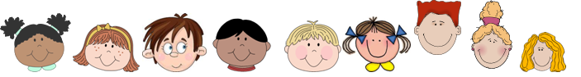

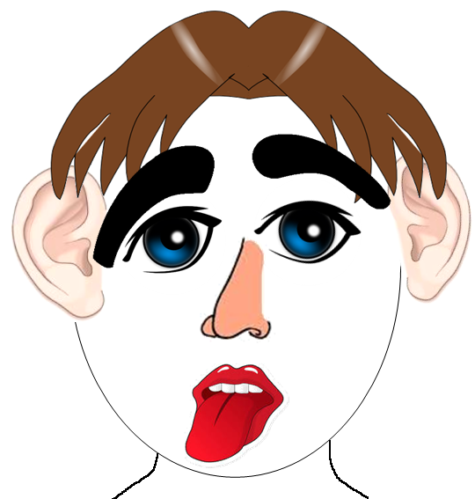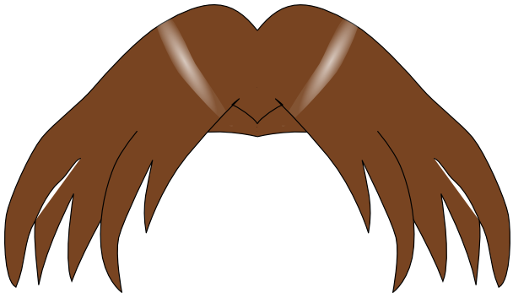

DIE ZUNGE

DIE AUGENBRAUEN

DAS KINN

DIE WANGE

DIE ZÄHNE

DER MUND

DAS AUGE

DIE HAARE

DER HALS

DIE NASE

DAS OHR

